安全组功能介绍

创建安全组
仅需要填写一个名称即可。
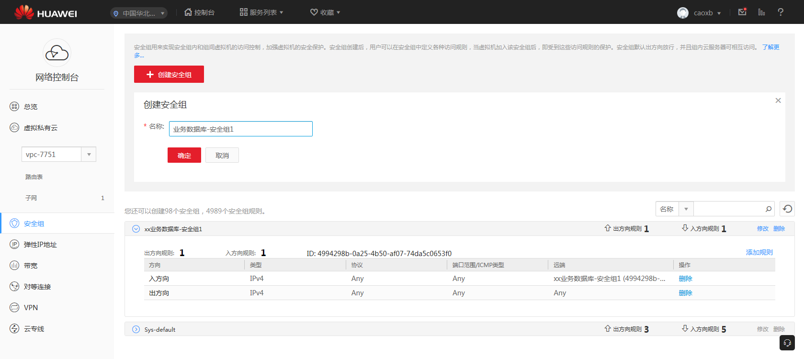

添加安全组规则
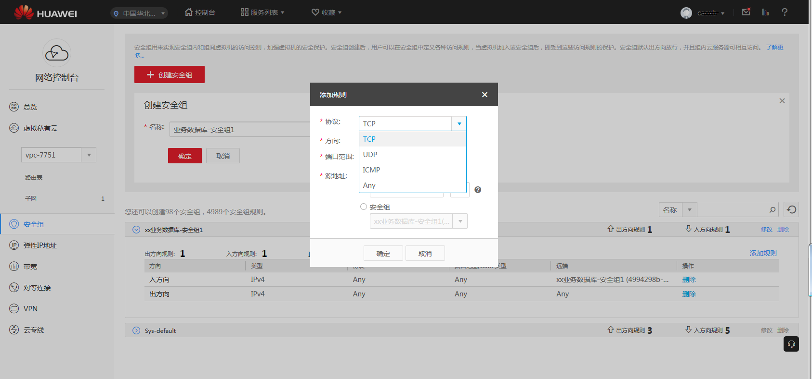
- 支持多种协议类型，可选TCP、UDP、ICMP、或所有协议
- 方向支持入方向和出方向，入方向就是限制可以访问的外部地址或地址段，即IP白名单。
- 还可以指定访问的端口或端口范围，比如仅允许MySQL的8635端口；
- 源地址可以定义为单个的IP地址，也可以定义为IP地址段；

指定允许访问的IP地址（IP白名单）
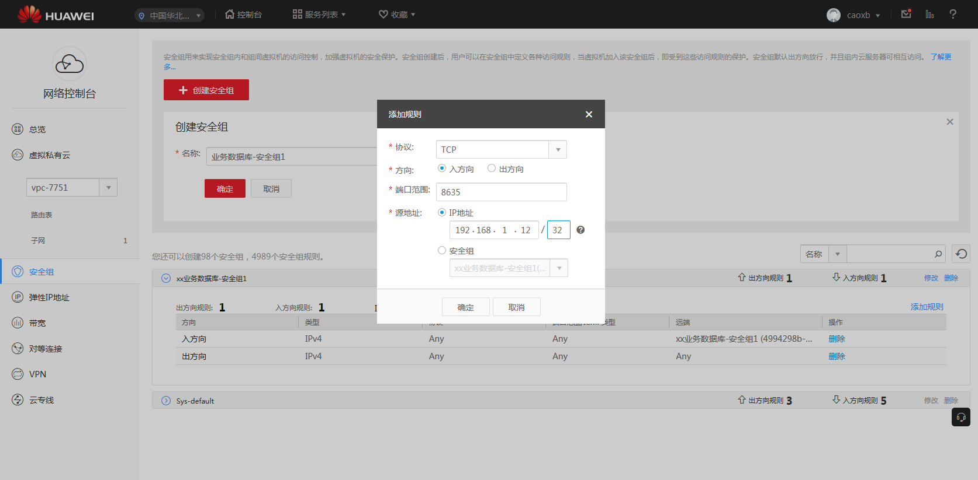

查看已定义的规则
可以根据需要灵活的添加和删除。
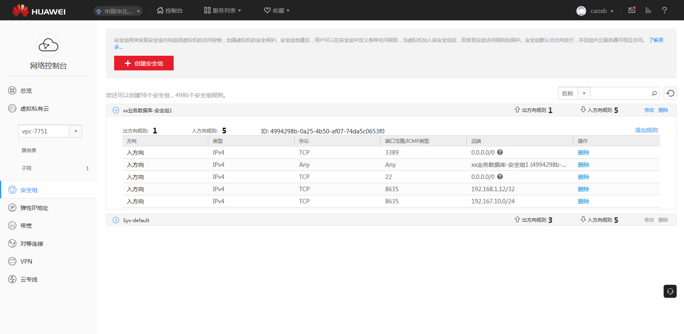

RDS绑定安全组

在实例申请时指定安全组
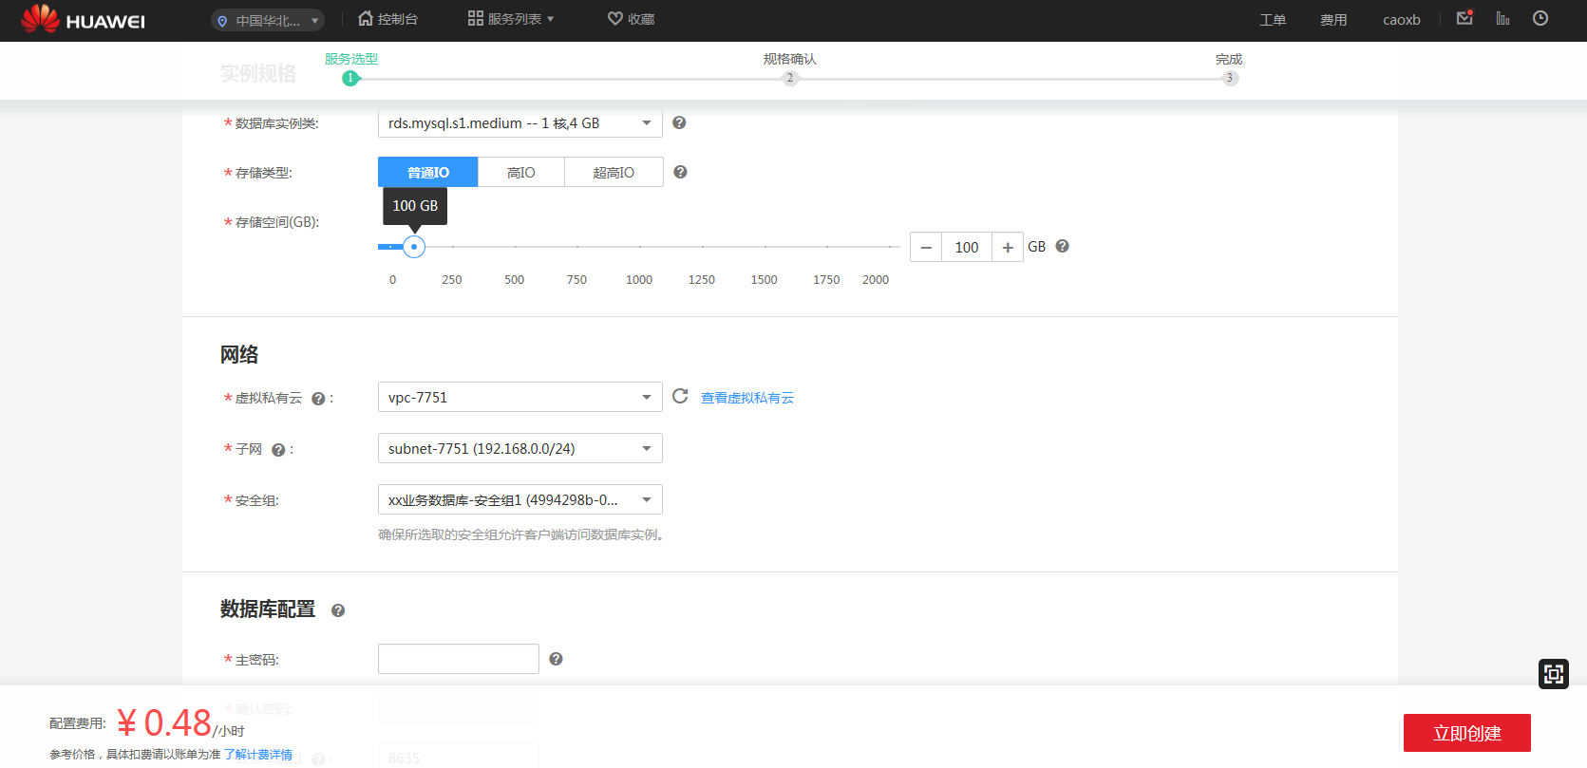

实例管理界面可以修改安全组
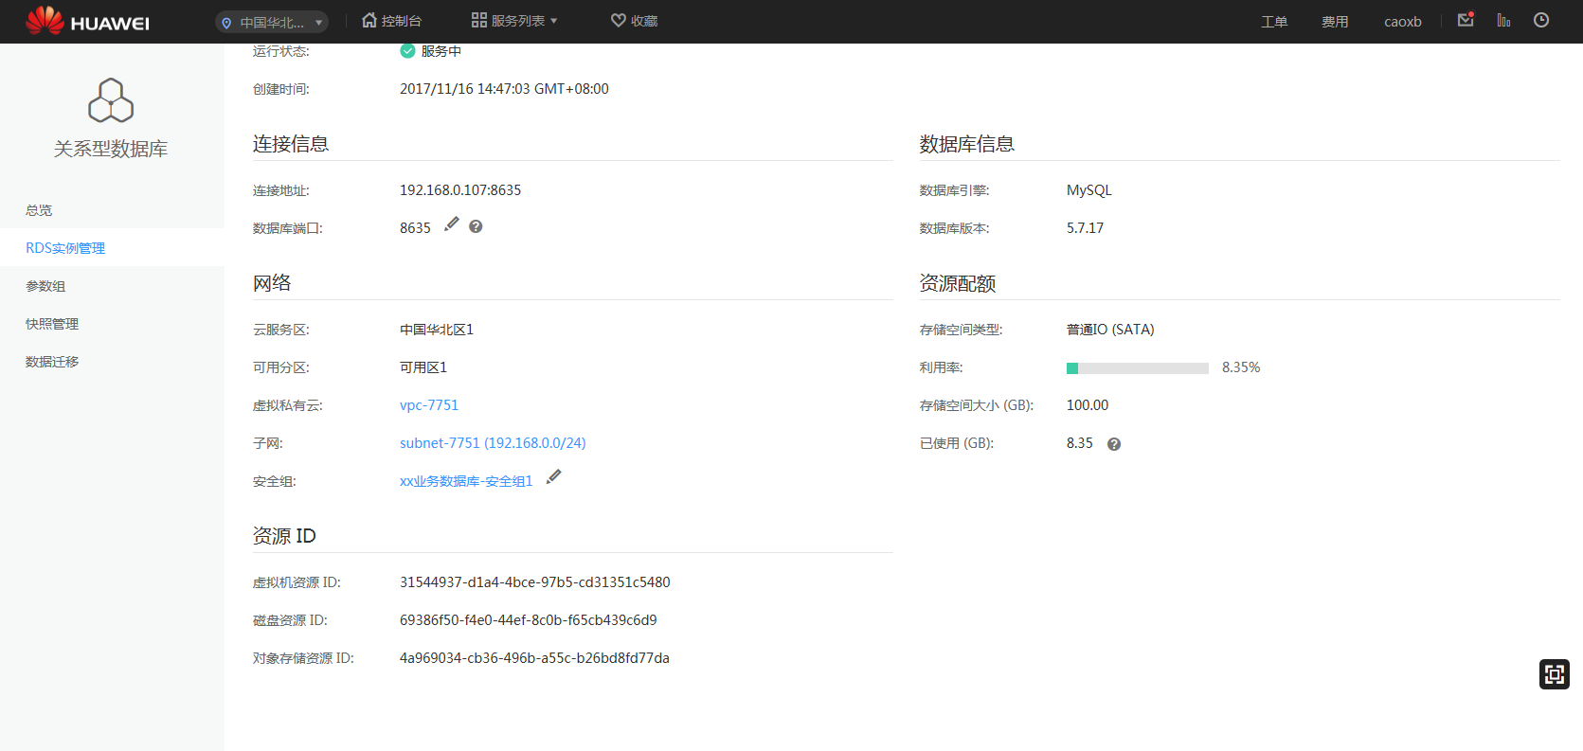

基于安全组接口实现IP白名单功能
基于安全组规则实现IP白名单方案说明：
- 首先基于RDS的接口查询到实例详情以及关联的安全组ID；
- 然后基于安全组ID，添加（或删除）安全规则，这里就可以将用户指定的IP地址，生成一条规则；

RDS获取指定实例详细信息（包含安全组ID）
功能介绍
获取指定实例详细信息。
URI
- URI格式
PATH：/rds/{versionId}/{project_id}/instances/{instanceId}
Method：GET
- 参数说明
参数说明
名称 | 是否必选 | 说明
versionId | 是 | API版本号，区分大小写，取值：v1
project_id | 是 | 租户在某一region下的project ID
instanceId | 是 | 要查询的实例ID，严格匹配UUID规则

- Header说明
Header说明
名称 | 是否必选 | 说明
X-Auth-Token | 是 | 从IAM服务获取的用户Token
X-Language | 是 | 请求语言类型，取值为“en-us”或“zh-cn”，大小写均可
Content-Type | 是 | 指定类型为application/json

请求
N/A
正常响应
- 要素说明
要素说明
名称 | 参数类型 | 说明
id | String | 实例ID
status | String | 实例状态
name | String | 创建的实例名称
created | String | 创建时间，格式为yyyy-mm-dd Thh:mm:ssZ  其中，T指定某个时间的开始；Z指示 UTC 时间。  说明  创建时返回值为空，数据库实例创建成功后该值不为空。
hostname | String | 数据库表rds_instance中host字段值。弹性云服务器创建成功后该值存在，其他情况下为空字符串
type | String | 实例类型，取值为“master”或“readreplica”。
region | region | 与创建实例请求参数相同
updated | String | 更新时间，格式与“created”完全相同。  说明  创建时返回值为空，数据库实例创建成功后该值不为空。
availabilityZone | String | 与创建实例请求参数相同
vpc | String | 与创建实例请求参数相同
nics.subnetId | String | 与创建实例请求参数相同
securityGroup.id | String | 与创建实例请求参数相同
flavor.id | String | 与创建实例请求参数相同
volume | String | 与创建实例请求参数相同
dataStoreInfo | String | 与创建实例请求参数相同
backupStrategy | String | 与创建实例请求参数相同
ha.replicationMode | String | 与创建实例请求参数相同
replica_of | String | 与创建实例请求参数相同

响应样例中参数“region”和“availabilityZone”的值为示例值。
- 响应样例
单实例：
{
"instance": {
"id": "252f11f1-2912-4c06-be55-1999bde659c5",
"status": "BUILD",
"name": "trove-instance-rep3",
"created": "2016-06-18T21:21:50+0200",
"hostname": "",
"type": "master",
"region": "eu-deaaa",
"updated": "2016-06-18T21:21:50+0200",
"availabilityZone": "eu-de-01bbb",
"vpc": "490a4a08-ef4b-44c5-94be-3051ef9e4fce",
"nics": {
"subnetId": "0e2eda62-1d42-4d64-a9d1-4e9aa9cd994f"
},
"securityGroup": {
"id": "2a1f7fc8-3307-42a7-aa6f-42c8b9b8f8c5"
},
"flavor": {
"id": "bf07a6d4-844a-4023-a776-fc5c5fb71fb4"
},
"volume": {
"type": "COMMON",
"size": 100
},
"dataStoreInfo": {
"type": "MySQL",
"version": "5.6.30"
},
"backupStrategy": {
"startTime": "01:00:00",
"keepDays": 3
}
}
}
HA实例：
{
"instance": {
"id": "252f11f1-2912-4c06-be55-1999bde659c5",
"status": "BUILD",
"name": "trove-instance-rep3",
"created": "2016-06-18T21:21:50+0200",
"hostname": "",
"type": "master",
"region": "eu-deaaa",
"updated": "2016-06-18T21:21:50+0200",
"availabilityZone": "eu-de-01bbb",
"vpc": "490a4a08-ef4b-44c5-94be-3051ef9e4fce",
"nics": {
"subnetId": "0e2eda62-1d42-4d64-a9d1-4e9aa9cd994f"
},
"securityGroup": {
"id": "2a1f7fc8-3307-42a7-aa6f-42c8b9b8f8c5"
},
"flavor": {
"id": "bf07a6d4-844a-4023-a776-fc5c5fb71fb4"
},
"volume": {
"type": "COMMON",
"size": 100
},
"dataStoreInfo": {
"type": "MySQL",
"version": "5.6.30"
},
"backupStrategy": {
"startTime": "01:00:00",
"keepDays": 3
},
"slaveId": "9405d8b8-a87d-4531-bd3a-e504c8434281",
"ha": {
"replicationMode": "async"
}
}
}
只读实例：
{
"instance": {
"id": "252f11f1-2912-4c06-be55-1999bde659c5",
"status": "BUILD",
"name": "trove-instance-rep3",
"created": "2016-06-18T21:21:50+0200",
"hostname": "",
"type": "readreplica",
"region": "eu-deaaa",
"updated": "2016-06-18T21:21:50+0200",
"availabilityZone": "eu-de-01bbb",
"vpc": "490a4a08-ef4b-44c5-94be-3051ef9e4fce",
"nics": {
"subnetId": "0e2eda62-1d42-4d64-a9d1-4e9aa9cd994f"
},
"securityGroup": {
"id": "2a1f7fc8-3307-42a7-aa6f-42c8b9b8f8c5"
},
"flavor": {
"id": "bf07a6d4-844a-4023-a776-fc5c5fb71fb4"
},
"volume": {
"type": "COMMON",
"size": 100
},
"dataStoreInfo": {
"type": "MySQL",
"version": "5.6.30"
},
"replica_of": "252f11f1-2912-4c06-be55-1999bde659c5"
}
}

添加IP白名单（添加安全组规则）
http://support.huaweicloud.com/api-vpc/zh-cn_topic_0060595558.html
功能介绍
创建安全组规则。
接口格式
方法 | URI | 说明
POST | /v2.0/security-group-rules | 创建一个安全组规则。
接口约束
不涉及
请求参数
参数名称 | 类型 | 必选 | 说明
security_group_rule | Dict | 是 | security_group_rule对象列表，参见表2。  必选参数：direction，security_group_id
响应参数
参数名称 | 类型 | 必选 | 说明
security_group_rule | Dict | 是 | security_group_rule对象列表，参见表2。
请求样例
POST/v2.0/security-group-rules
{
"security_group_rule": {
"security_group_id": "5cb9c1ee-00e0-4d0f-9623-55463cd26ff8",
"direction": "egress",
"protocol": "tcp",
"remote_ip_prefix": "10.10.0.0/24"
}
}
响应样例
SON：
{
"security_group_rule": {
"remote_group_id": null,
"direction": "egress",
"remote_ip_prefix": "10.10.0.0/24",
"protocol": "tcp",
"tenant_id": "6fbe9263116a4b68818cf1edce16bc4f",
"port_range_max": null,
"security_group_id": "5cb9c1ee-00e0-4d0f-9623-55463cd26ff8",
"port_range_min": null,
"ethertype": "IPv4",
"description": null,
"id": "7c336b04-1603-4911-a6f4-f2af1d9a0488"
}
}
错误码
正常返回码 | 类型 | 说明
200 | OK | GET和PUT操作正常返回
201 | Created | POST操作正常返回
204 | No Content | DELETE操作正常返回
返回值 |  |  | 说明
400 Bad Request |  |  | 服务器未能处理请求。
401 Unauthorized |  |  | 被请求的页面需要用户名和密码。
403 Forbidden |  |  | 对被请求页面的访问被禁止。
404 Not Found |  |  | 服务器无法找到被请求的页面。
405 Method Not Allowed |  |  | 请求中指定的方法不被允许。
406 Not Acceptable |  |  | 服务器生成的响应无法被客户端所接受。
407 Proxy Authentication Required |  |  | 用户必须首先使用代理服务器进行验证，这样请求才会被处理。
408 Request Timeout |  |  | 请求超出了服务器的等待时间。
409 Conflict |  |  | 由于冲突，请求无法被完成。
500 Internal Server Error |  |  | 请求未完成。服务异常。
501 Not Implemented |  |  | 请求未完成。服务器不支持所请求的功能。
502 Bad Gateway |  |  | 请求未完成。服务器从上游服务器收到一个无效的响应。
503 Service Unavailable |  |  | 请求未完成。系统暂时异常。
504 Gateway Timeout |  |  | 网关超时。

删除IP白名单（删除安全组规则）
http://support.huaweicloud.com/api-vpc/zh-cn_topic_0060595559.html
功能介绍
删除安全组规则。
接口格式
方法 | URI | 说明
DELETE | /v2.0/security-group-rules/{security-groups-rules-id} | 删除指定的安全组规则
接口约束
不涉及。
请求参数
无。
响应参数
无。
请求样例
DELETE/v2.0/security-group-rules/07adc044-3f21-4eeb-bd57-5e5eb6024b7f
响应样例
无（STATUS CODE 202）
错误码
正常返回码 | 类型 | 说明
200 | OK | GET和PUT操作正常返回
201 | Created | POST操作正常返回
204 | No Content | DELETE操作正常返回
返回值 |  |  | 说明
400 Bad Request |  |  | 服务器未能处理请求。
401 Unauthorized |  |  | 被请求的页面需要用户名和密码。
403 Forbidden |  |  | 对被请求页面的访问被禁止。
404 Not Found |  |  | 服务器无法找到被请求的页面。
405 Method Not Allowed |  |  | 请求中指定的方法不被允许。
406 Not Acceptable |  |  | 服务器生成的响应无法被客户端所接受。
407 Proxy Authentication Required |  |  | 用户必须首先使用代理服务器进行验证，这样请求才会被处理。
408 Request Timeout |  |  | 请求超出了服务器的等待时间。
409 Conflict |  |  | 由于冲突，请求无法被完成。
500 Internal Server Error |  |  | 请求未完成。服务异常。
501 Not Implemented |  |  | 请求未完成。服务器不支持所请求的功能。
502 Bad Gateway |  |  | 请求未完成。服务器从上游服务器收到一个无效的响应。
503 Service Unavailable |  |  | 请求未完成。系统暂时异常。
504 Gateway Timeout |  |  | 网关超时。

